О представлении авторского элективного курса
«Физика планеты Земля (элементарные основы)»

Т. Ю. Кузьмичева
Заслуженный учитель РФ, г. Нижний Новгород,
tyuk2001@mail.ru

Приводится обоснование важности введения в образовательный учебный план элективного курса «Физика планеты Земля (элементарные основы)», оценивается роль и место курса, его значимость в формировании важных для выпускника школы мировоззренческих компетенций.
Ключевые слова: элективный курс, планета Земля, естественнонаучное мировоззрение, компетентности.
Человечество достигло «космического» уровня развития цивилизации. Знания основ астрофизической картины мира, знания о планете Земля школа обязана передать младшему поколению. Но удивительно! Оказывается общий процент естественнонаучного материала от общего числа часов (по классам с 1 по 11) составляет в средней общеобразовательной школе всего 11,8%. В 7-9 классах доля естественнонаучных предметов возрастает до порядка 20%.
А общий процент материала сведений о планете Земля от общего числа учебных часов составляет вообще только 2,3%.
Значит, объем основополагающих элементов научного знания мировоззренческого характера в средней школе средствами естественнонаучного материала, а, тем более, о планете Земля - недостаточен.
Физический мир планеты Земля, ближнего и дальнего космоса остается мало познанным и плохо понятым не только для среднего звена школьников, но и для старшеклассников.
На наш взгляд, слабо формируются и даже «уходят» из школьного образования возможности для уверенного формирования таких компетенций, как: ценностно-смысловые компетенции - научное мировоззрение, способность видеть и понимать окружающий мир; научно-критическое мышление; использование методики решения оценочных задач; исследовательские мировоззренческие компетенции.
Об этом говорят недостаточная научная грамотность населения о Земле и взаимодействии планеты Земля с ближним космосом, о проблемах планеты Земля. Например, 40% опрошенных из группы жителей нашей страны выбирали ответ «Солнце движется вокруг Земли».
Помочь в более активном формировании мировоззренческих и других знаний, умений, компетенций о нашей планете, ее месте во Вселенной и сохранении и развитии жизни может элективный курс для учащихся 10-х классов «Физика планеты Земля (элементарные основы)». Используя знания по основным школьным естественнонаучным предметам, ребята создадут для себя стройную картину сведений о Земле, научатся строго рассчитывать и объяснять ее физические характеристики, глобальные явления на ней и ближайших небесных телах.
Концепция представляемой программы состоит в том, что в ее содержании предусмотрена не только деятельность учащихся по теоретическому научному познанию планеты Земля, не только практическая деятельность по решению задач, выполнению творческих заданий и исследовательских работ, но и созданы условия для реализации компетентностного подхода в естественнонаучном и экологическом образовании старшеклассников.
Цель курса: сформировать у обучающихся цельную единую картину научных сведений о планете Земля, удовлетворяя индивидуальные познавательные интересы обучающихся в процессе их творческой деятельности.
Программа элективного курса «Физика планеты Земля (элементарные основы)» (10 кл, 35 ч./70 ч.) содержит разделы:
- От Вселенной к планетам;
- Образование планеты Земля;
- Кинематика движения планеты Земля;
- Динамика движения планеты Земля;
- Система Земля - Луна;
- Магнитное и электрическое поля планеты Земля;
- Взаимодействие планеты Земля с космическими телами;
- Особенности планеты Земля.
Очень важна практическая составляющая курса. В программу введены 27 практических работ, семинары, деловые игры, экскурсии, защита творческих учебно - исследовательских проектов.
Мониторинг результативности образовательной деятельности автора данного курса и уровня обученности четырех выпусков обучающихся по элективному курсу «Физика Земли» дает положительный результат. Наибольший интерес у учащихся вызывают разделы «От Вселенной к планетам», «Образование планеты Земля», «Взаимодействие планеты Земля с космическими телами».
Учителю, пожелавшему вести такой элективный курс, необходимо знать не только курс физики, но и астрономии.
Выпущены в пробных экземплярах (см. Фото 1) первая часть книги «Физика планеты Земля (элементарные основы)» и «Проектирование учебного курса» (для учителей, часть 1).
Т.Ю. Кузьмичева

ФИЗИКА ПЛАНЕТЫ ЗЕМЛЯ
(элементарные основы)

ПРОЕКТИРОВАНИЕ УЧЕБНОГО КУРСА (Часть I)

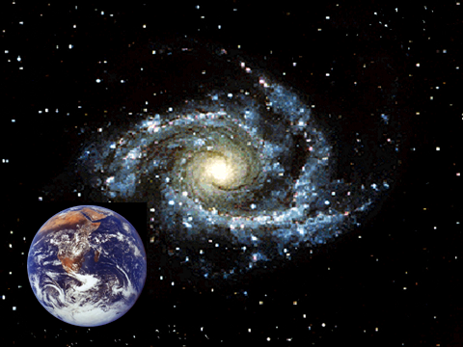

г. Нижний Новгород
2014 г.

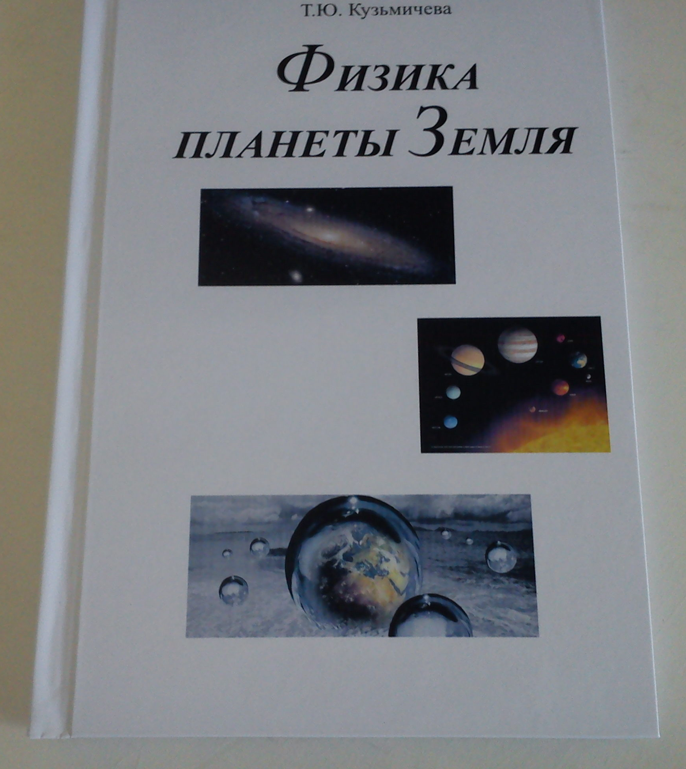
Фото 1

Рис.1

Приведем в качестве примера отрывок из учебного пособия!

§ 9. Поверхность Земли. Высота гор на планетах земной группы.
Практическая работа №8: Методы определения высоты гор на планетах.

…Какая она, планета Земля, все же твердая или жидкая? Мы уже можем ответить на этот вопрос! Достоверно, что планету покрывает каменная оболочка – земная кора, которую М.В. Ломоносов образно назвал «черепом Земли». Вероятно, это единственная, по-настоящему твердая ее часть! Толщина земной коры всего порядка 5-75 км, т.е. по отношению ко всей планете, средний радиус которой 6378 км, кора – «кожура яблока»!
… Важную роль в образовании рельефа земной коры играют не только тектонические движения, деятельность вулканов и текучих вод, но и сила тяжести и плотность и состав горных пород…
К одним из важнейших земных планетарных морфоструктур относятся горы:
• на континентальном типе коры: Альпийско-Гималайский горный пояс, Андийско-Кордильерский горный пояс, Восточно-Азиатский горный пояс;
• на океаническом типе коры: срединно-океанические хребты Тихого, Атлантического, Индийского океанов.
Рис. 2 Горы – планетарная морфоструктура

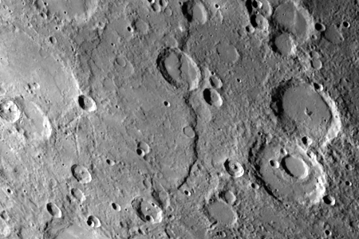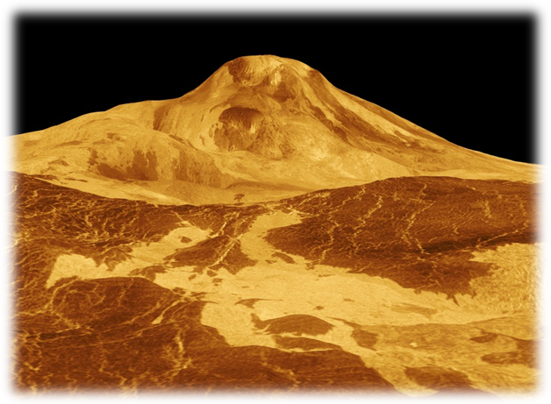
Фото 2. Фото 3.
Высота гор на Меркурии достигает 3 км. На Венере находится вулкан – гора
Маат (11 км над средним уровнем планеты)

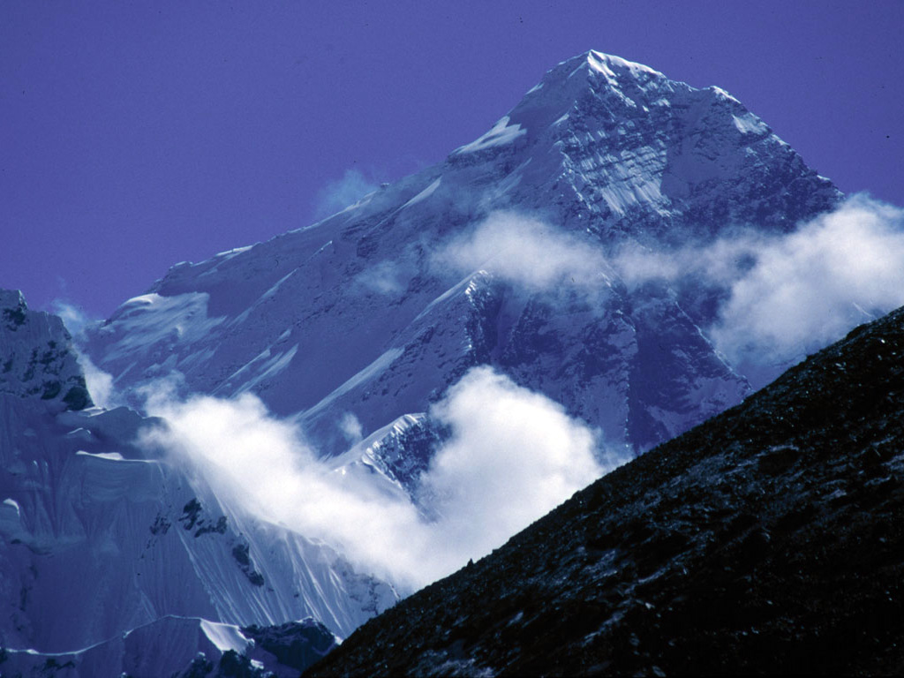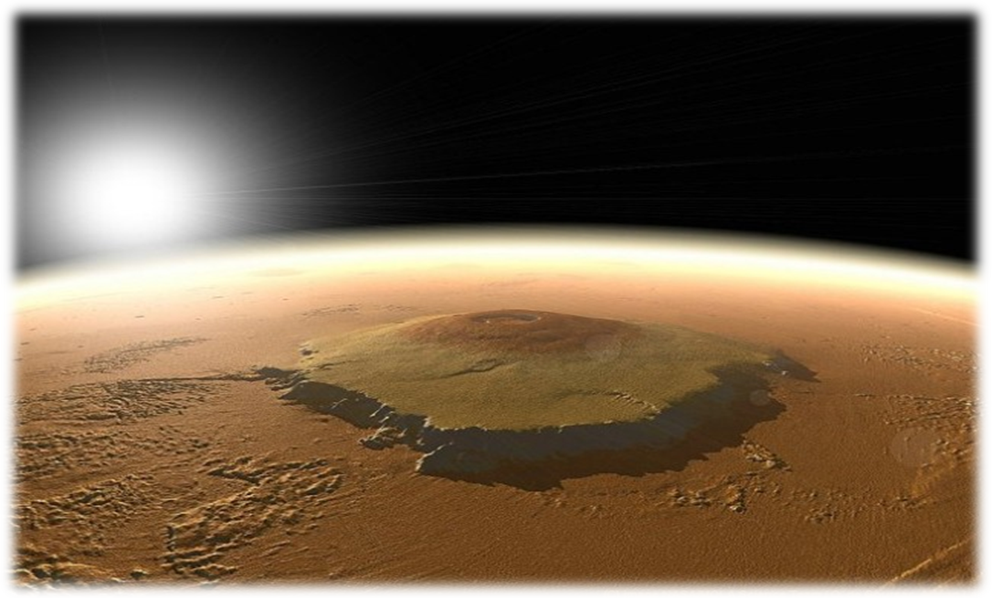
Фото 4 Фото 5.
На Земле самой высокой горой считается Эверест (или Джомолунгма, или Сагарматха) высотой около 8848 м. Является частью горной цепи Гималаев (Фото 4)
На Марсе самыми большими горами – вулканами является горы Олимп (27 км) (Фото 5), Арсия (24 км), Павонис (гора Павлина), Аскреус. Они и самые высокие во всей Солнечной системе.
…Как оценить максимальные высоты гор на планетах?
Сила тяжести и плотность и состав горных пород являются ведущими в образовании гор и их высот на любой планете. А какими вообще могут быть высоты гор на планетах?
Оценочные расчеты можно провести вполне несложными приемами.
Твердые тела поверхностей упруго противодействуют напряжению, т.е. распределению внутренних и внешних сил в образце. В нашем случае рассмотрим давление верхних слоев на нижние. У каждого вещества есть известный предел прочности для твердых тел и предел текучести для пластичных материалов. Обозначим его как предельное давление (напряжение) - σ _{max} . Внутри горы возникают значительные сдвиговые напряжения. Представим, что гора имеет плотность планеты ρ, а высоту горы H будем определять как высоту конуса (Рис.3). Допускаем, что вещество еще не течет.
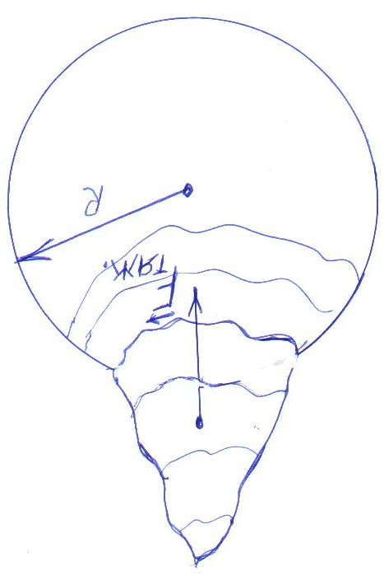
Рис. 3
Тогда,:
- р = F_{тяж.} / S = mg / S = р _{max}
- р _{max} = σ _{max =} σ _{прочн.}
- m = ρ ∙ V
- V_{конуса} = 1/3 ∙ H ∙ S = 1/3 ∙ H ∙ π ∙ R²
Отсюда, р = ρ ∙ 1/3 ∙ H ∙ S ∙ g / S = σ _{max =} σ _{прочн.}
H _{max} ≈ 3 σ _{max} / ρ ∙ g
, где H - высота горы, σ _{max} - предельное давление (напряжение в образце), ρ – плотность горных пород, g –ускорение свободного падения на поверхности данного космического тела. Анализ формулы показывает, что чем меньше планета (меньше ускорение свободного падения g), тем выше должны быть горы! Это может вызвать удивление. Но важно учитывать еще и плотность горных пород ρ, и предел прочности пород σ _{прочн.}

Практическая работа № 8: Методы определения высоты гор на планетах.
Цель работы: используя результаты оценочных расчетов высоты гор на планетах, получить теоретические данные для высот.
Ход работы:
- Используя справочные данные и данные приведенной таблицы, провести теоретические расчеты высоты гор на космических телах по формуле:
H _{max} ≈ 3 σ _{max} / ρ ∙ g.
- Заполнить до конца заданную таблицу.
- Сравнить теоретические данные с реальными. Сформулировать выводы.

 | σ _{max,} Н/м² | ρ,  кг/м³ | g,м/с² | H _{max} ≈  3 σ _{max} / ρ ∙ g (км) | Реальные горы
Меркурий | Гранит, 10⁸ | 2700 |  |  | До 2-3 км
Венера | Гранит, 10⁸ | 2700 |  |  | Максвелл, 12 км
Земля | Гранит, 10⁸ | 2700 |  |  | Эверест, 8848 м
Марс | Гранит, 10⁸ | 2700 |  |  | Олимп, 27 км
Луна | Лунные породы,  3 ∙10⁷ | 2500 |  |  | Вершина Гюйгенса, 4,7 км

Для 21 века очень важно оптимально и рационально использовать время обучения. Учащиеся, заканчивая школу, еще не скоро осознают, что такое планета Земля и свое место и роль на ней, а в курсе «Физика планеты Земля (элементарные основы)» они уже активно подойдут к этому осознанию!

